# ЛАБОРАТОРНАЯ РАБОТА №3

# ИССЛЕДОВАНИЕ ТРАНЗИСТОРОВ И КЛЮЧЕВЫХ СХЕМ НА БИПОЛЯРНЫХ И УНИПОЛЯРНЫХ ТРАНЗИСТОРАХ

Цель работы

Экспериментальные исследования характеристик биполярных и униполярных транзисторов и ключевых схем. Приобретение практических навыков измерения электрических параметров и регистрации временных диаграмм с помощью электро- и радиоизмерительных приборов.

Задания

1. Создать на рабочем поле симулятора схему для измерения ВАХ биполярного n-p-n транзистора. Тип транзистора и напряжение источника питания выбирается согласно варианту (Таблица 1). В качестве источника входного сигнала использовать источник напряжения 1,5 В и потенциометр POT-HG. Снять зависимость тока Iб базы от напряжения Uбэ база-эмиттер. Входной ток изменять от 0 до 500 мкА.
2. Снять зависимость тока коллектора Iк от тока базы Iб и определить коэффициент усиления транзистора по току β.
3. Создать на рабочем поле симулятора схему транзисторного ключа (инвертора) на n-p-n транзисторе. Тип транзистора выбирается согласно варианту (Таблица 1).
4. Подключить на вход ключа генератор прямоугольных импульсов, а выход ключа соединить со входом 2-го канала осциллографа. Первый вход осциллографа подключить к генератору прямоугольных импульсов. Амплитуду импульсов установить равной 3В, форма импульсов – меандр. Длительности передних и задних фронтов – 1 мкс. В качестве нагрузки применить резистор сопротивлением 20 кОм.
5. Снять осциллограммы входных и выходных импульсов при частотах прямоугольной последовательности 10, 50 и 100 кГц. Измерить время задержки переключения ключа при переходе из режима отсечки в насыщение и обратно.
6. Создать на рабочем поле симулятора схему транзисторного ключа (инвертора) на КМОП-транзисторах. Для этой цели использовать транзисторную пару 2SJ118 и 2SK1058.
7. Повторить пп. 4 и 5 для инвертора на КМОП-транзисторах.
8. Измерить величину потребляемого тока при изменении частоты переключения инвертора от 10 до 100 кГц.

Вариант задания

|  |  |  |
| --- | --- | --- |
| Номер варианта | Параметры | |
| Напряжение источника  питания, В | Тип  транзистора |
| 5 | 8 | BFY90 |

Таблица 1 – Вариант задания

Ход работы

В симуляторе была построена схема снятия вольтамперной характеристики биполярного транзистора BFY90 (Рисунок 1). Были сняты зависимость тока базы от напряжения на эмиттере (Рисунок 2) и зависимость тока коллектора от тока базы (Рисунок 3).

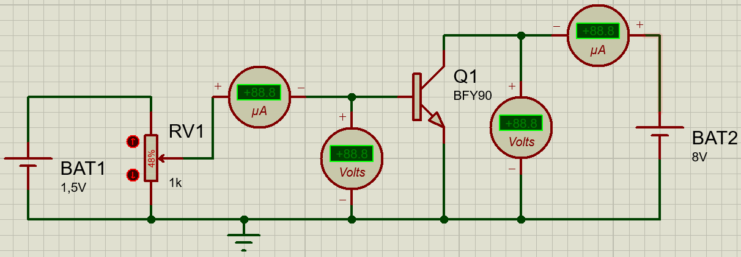

Рисунок 1 – Схема снятия ВАХ транзистора

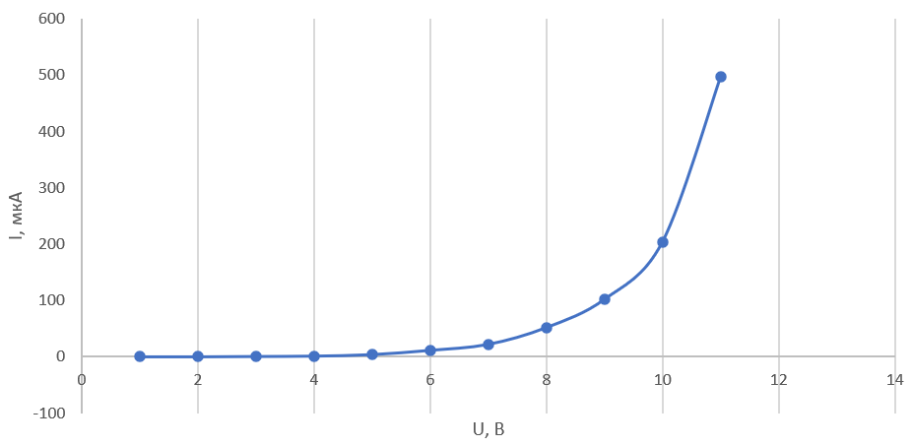

Рисунок 2 – Зависимость тока базы от напряжения на эмиттере

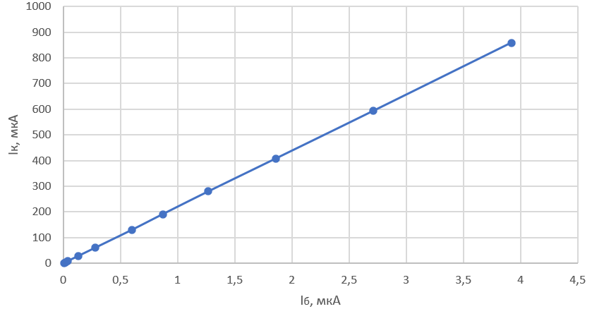

Рисунок 3 – Зависимость тока коллектора от тока базы

В симуляторе была построена схема ключа на биполярном транзисторе (Рисунок 4). Ключ был подключён к генератору прямоугольных колебаний.

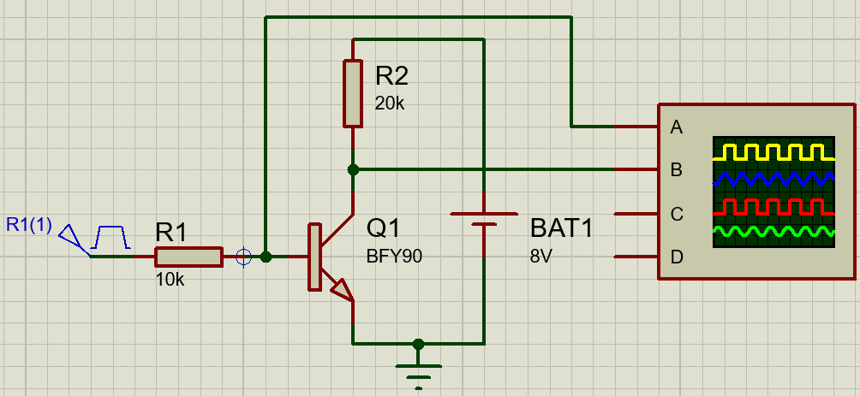

Рисунок 4 – Схема ключа на биполярном транзисторе

Были сняты осциллограммы входных и выходных импульсов ключа при частотах 10 кГц (Рисунок 5), 50 кГц (Рисунок 6) и 100 кГц (Рисунок 7).

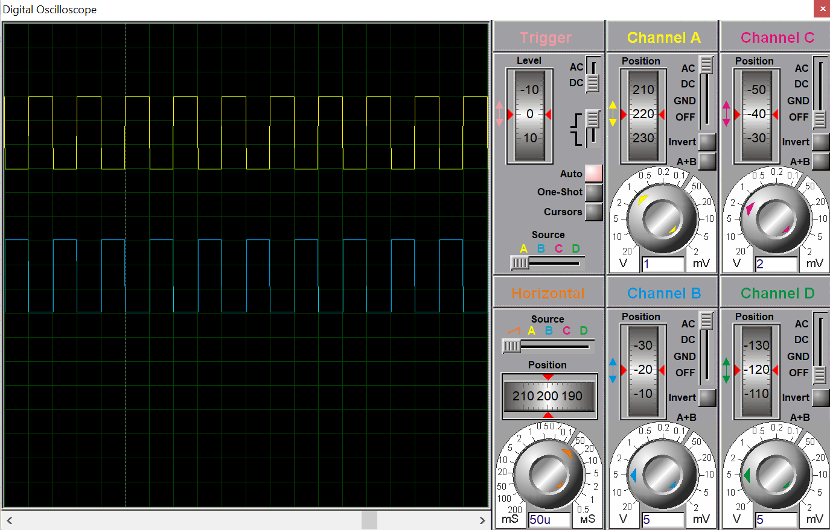

Рисунок 5 – Осциллограммы биполярного ключа при 10кГц

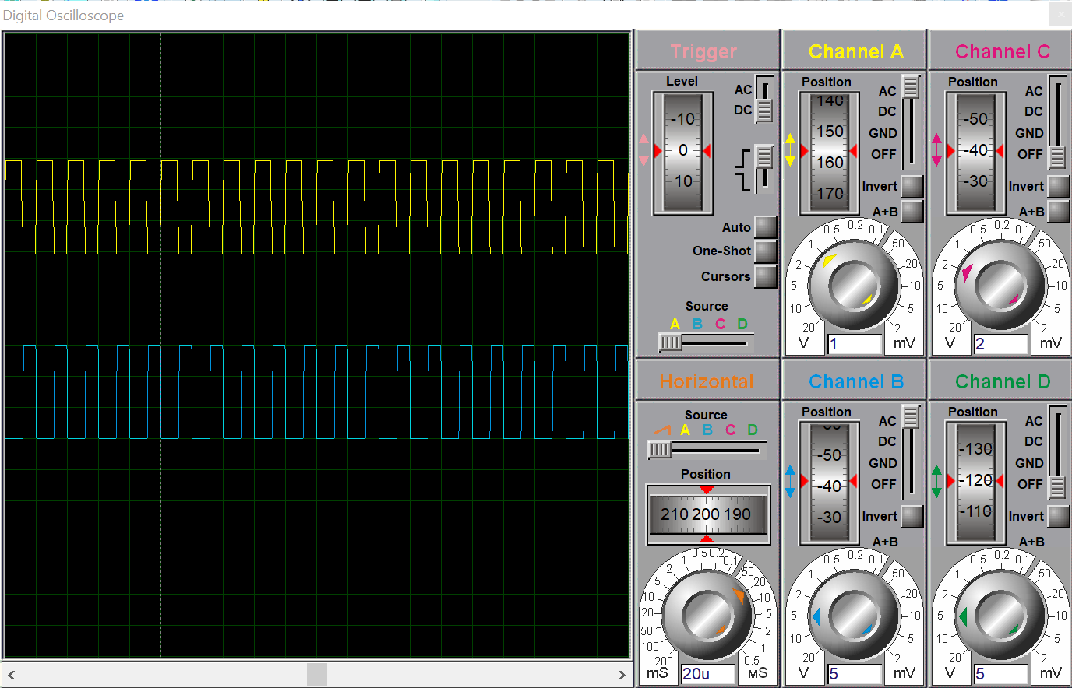

Рисунок 6 – Осциллограммы биполярного ключа при 50кГц

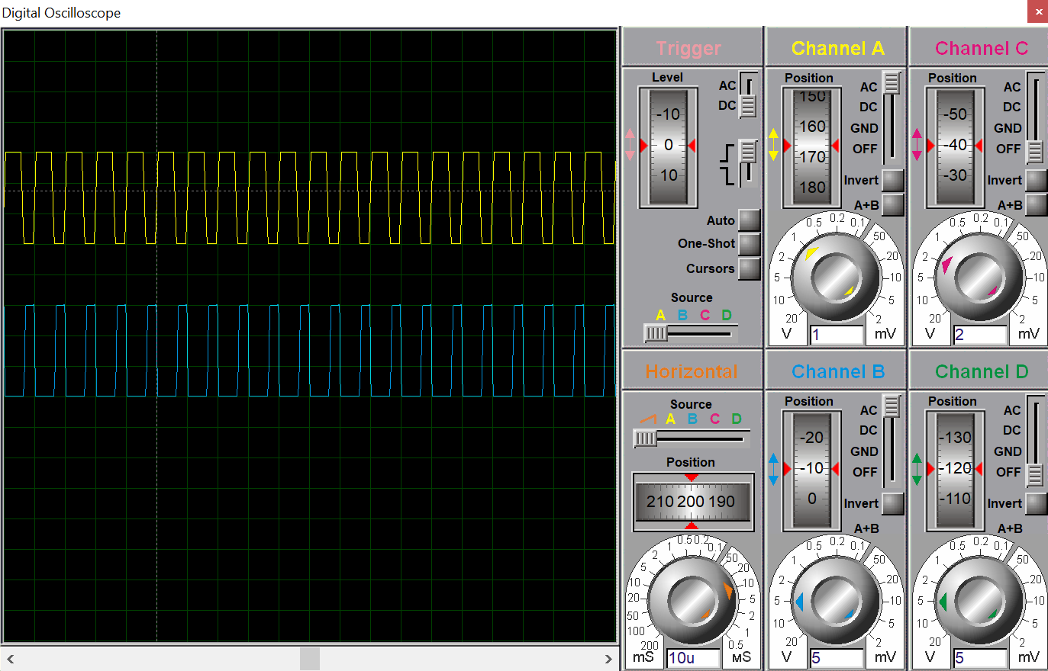

Рисунок 7 – Осциллограммы биполярного ключа при 100кГц

В симуляторе была построена схема инвертора на КМОП-транзисторах (Рисунок 8). Была снята осциллограмма его входных и выходных импульсов (Рисунок 9).

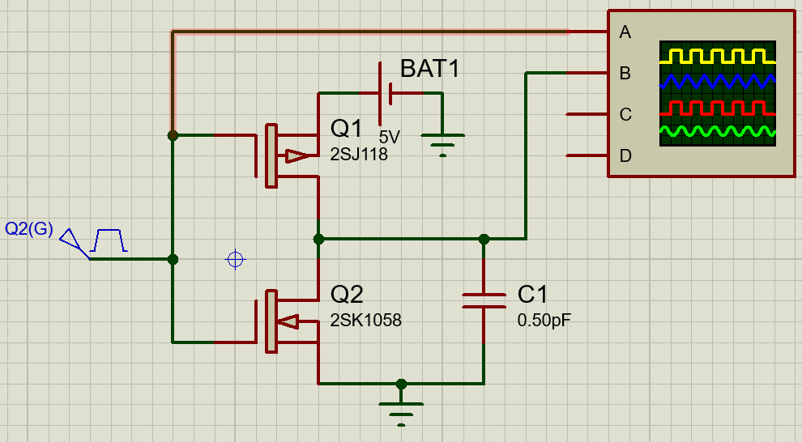

Рисунок 8 – Схема ключа на КМОП-транзисторах

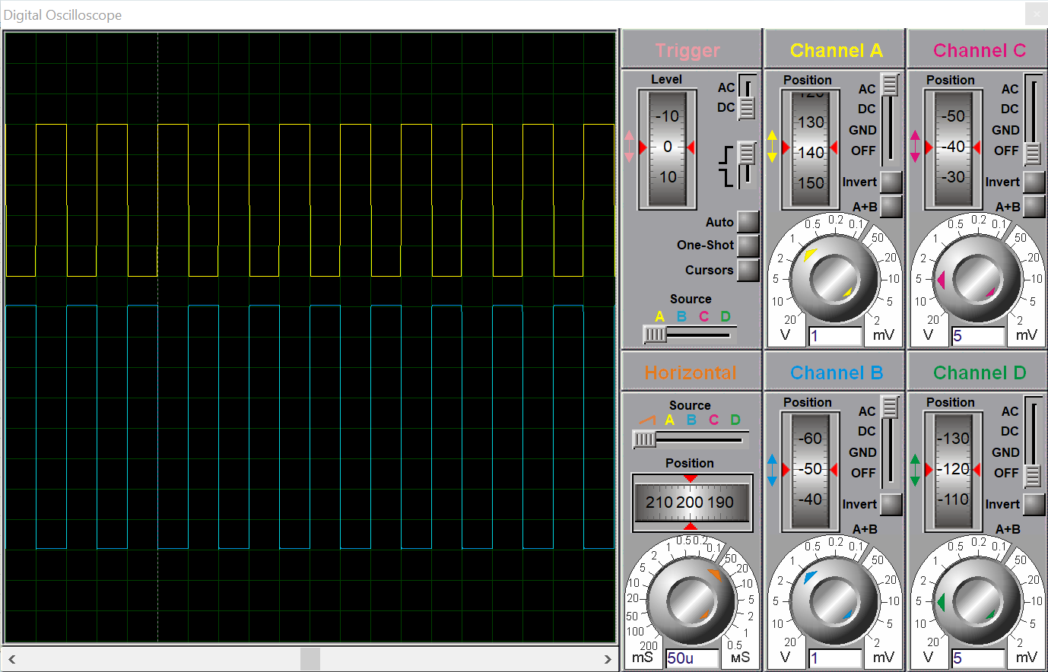

Рисунок 9 – Осциллограмма импульсов ключа на КМПОР-транзисторах

Вывод

В ходе работы были экспериментально исследованы вольтамперные характеристики биполярных и униполярных транзисторов. Были смоделированы и изучены схемы ключей на биполярных и полевых транзисторах.